**UNIVERSIDAD DE LA CUENCA DEL PLATA**

**Facultad de Ingeniería 2° TRABAJO PRÁCTICO**

**Informe de Lectura (*)**

**ESTUDIANTE: Viñales, Maximiliano Gabriel (DNI:41.616.347) MATERIA: Sistemas y Organizaciones**

**AÑO: Primero**

**PROFESORA:CP. Lic. Esp. Cristina Villagra**

**2023**

Índice

Inteligencia artificial en la industria del marketing digital 3

Introducción 3

Desarrollo 4

Definiciones 4

Papel de un sistema de inteligencia artificial en la industria del marketing digital 5

Principales empresas de la industria del marketing digital 5

Resolución de preguntas 6

¿Qué es la “fase de aprendizaje”? 6

¿Cómo la IA “aprende”, para poder ofrecer mejor experiencia de usuario al cliente, relevancia, y costos bajos para los anunciantes? 6

¿Qué es el efecto desglose? ¿Cómo la IA puede detectar la escalabilidad

|  |  |  |  |
| --- | --- | --- | --- |
| de un anuncio? |  |  | 8 |
| ¿Qué es presupuesto Advantage y cómo funciona inteligencia artificial en la plataforma de Facebook ads? | este | tipo | de 12 |
| Conclusión |  |  | 14 |
| Bibliografia |  |  | 15 |

# Inteligencia artificial en la industria del marketing digital

# Introducción

En el presente trabajo se tratara de abordar la inteligencia artificial en la industria del marketing digital y más concretamente, se buscará responder a las siguientes preguntas:

* ¿Qué es la “fase de aprendizaje”?. ¿Cómo la IA “aprende”, para poder ofrecer mejor experiencia de usuario al cliente, relevancia, y costos bajos para los anunciantes?
* ¿Qué es el efecto desglose? ¿Cómo la IA puede detectar la escalabilidad de un anuncio?
* ¿Qué es presupuesto Advantage y cómo funciona este tipo de inteligencia artificial en la plataforma de Facebook ads?

Primeramente veremos el concepto de qué es un sistema y qué es una organización, para luego abordar qué es un sistema de inteligencia artificial, qué es el marketing, que es el marketing digital, qué es una industria, y cuál es el papel de la inteligencia artificial en la industria del marketing digital.

Más adelante se nombraran a los principales gigantes de la industria publicitaria digital, y como esta industria crece año a año.

Luego de esta introducción, en el desarrollo se intentará responder a las preguntas mencionadas anteriormente.

Más adelante finalizaremos este trabajo de investigación con una conclusión.

# Desarrollo

Para el inicio de este trabajo de investigación, se definirán los conceptos de Sistemas y Organizaciones, ya que estos son los pilares para entender el fundamento del desarrollo, como así también las definiciones de Inteligencia Artificial, industria, y marketing digital.

Definiciones

Según Volpentesta(2015), a una organización se la puede definir como “un grupo humano deliberadamente constituido en torno a tareas comunes y persiguiendo fines específicos”.(p. 29)

Según Johnson, Kast y Rosenzwieg(1971), un sistema es “un conjunto de componentes destinados a lograr un objetivo particular de acuerdo a un plan”. (s.n).

Según la definición del diccionario de la Real Academia Española (RAE), la inteligencia artificial se define como "la disciplina que se ocupa de crear máquinas que puedan realizar actividades que requieren inteligencia cuando se hacen por parte de seres humanos, como el aprendizaje, el razonamiento, la percepción, la comprensión natural del lenguaje y la toma de decisiones".

Por otro lado, según la American Marketing Association (AMA, por sus siglas en inglés), el marketing se define como "la actividad, el conjunto de instituciones y los procesos para crear, comunicar, entregar y cambiar ofertas que tengan valor para los consumidores, clientes, socios y la sociedad en general"

Según la Asociación de Marketing Digital (2017), el marketing digital se define como "la aplicación de técnicas de marketing en medios digitales. Es un conjunto de actividades que se ejecutan en línea para atraer, convertir y fidelizar a clientes. Abarca desde la presencia de una marca en internet, hasta la publicidad y relaciones públicas digitales, pasando por el email marketing, la optimización de motores de búsqueda, el marketing de contenidos y la analítica web.”

Según Porter (1990), la industria se refiere a "un grupo de empresas que ofrecen productos o servicios sustitutos o relacionados entre sí y que compiten por el mismo grupo de clientes”.(p.4)

# Papel de un sistema de inteligencia artificial en la industria del marketing digital

Muy bien, ahora que definimos los conceptos mencionados anteriormente, procederemos a conceptualizar el papel de un sistema de inteligencia artificial en la industria del marketing digital.

El papel de un sistema de inteligencia artificial en la industria del marketing digital puede ser el de ayudar a las organizaciones a lograr sus objetivos específicos en torno a tareas comunes relacionadas con la promoción de productos o servicios a través de medios digitales.

Por ejemplo, un sistema de inteligencia artificial puede ayudar en la segmentación de clientes, personalización de la experiencia del usuario, análisis de datos para identificar tendencias y patrones, optimización de la publicidad en línea, y automatización de tareas repetitivas y tediosas, permitiendo así a las organizaciones maximizar su eficiencia y efectividad en la promoción de sus productos o servicios en medios digitales.

En resumen, el papel de un sistema de inteligencia artificial en la industria del marketing digital es el de ser una herramienta útil para ayudar a las organizaciones a alcanzar sus objetivos específicos en torno a tareas comunes relacionadas con la promoción de productos o servicios en medios digitales, logrando así una mayor eficiencia y efectividad en la gestión de sus estrategias de marketing.

# Principales empresas de la industria del marketing digital

Las principales empresas en la industria del marketing digital son Meta Inc, y Alphabet Inc, los cuales son conocidos por ofrecer sus productos tales como la red social “Facebook” y el motor de búsqueda “Google”, respectivamente.

Ahora bien, para dar una dimensión de lo que significa (en términos monetarios) para estas compañías, la industria del marketing digital, pasaremos a detallar cuáles son la principal fuente de ingresos.

En el caso de Meta, su principal fuente de ingresos es la publicidad en línea, a través de su plataforma social Facebook, así como de Instagram y WhatsApp. Se estima que la publicidad en línea representó alrededor del 98% de los ingresos totales de la compañía en el año 2020, según un informe de Statista. En términos absolutos, se estima que Meta generó alrededor de 84.170 millones de dólares en ingresos por publicidad en línea en el año 2020.

En el caso de Alphabet, su principal fuente de ingresos es también la publicidad en línea, en particular a través de su plataforma publicitaria Google

Ads. Se estima que la publicidad en línea representó alrededor del 80% de los ingresos totales de la compañía en el año 2020, según un informe de Statista. En términos absolutos, se estima que Alphabet generó alrededor de 146.900 millones de dólares en ingresos por publicidad en línea en el año 2020.

# Resolución de preguntas

Después de dar un contexto acerca de que son los sistemas, las organizaciones, la industria, el marketing, el marketing digital, y sistema de inteligencia artifical, buscaremos responder las siguientes preguntas:

* ¿Qué es la “fase de aprendizaje”?. ¿Cómo la IA “aprende”, para poder ofrecer mejor experiencia de usuario al cliente, relevancia, y costos bajos para los anunciantes?
* ¿Qué es el efecto desglose? ¿Cómo la IA puede detectar la escalabilidad de un anuncio?
* ¿Que es presupuesto Advantage y cómo funciona este tipo de inteligencia artificial en la plataforma de Facebook ads?

Empezaremos con la primera,

# ¿Qué es la “fase de aprendizaje”?

En el contexto de la inteligencia artificial, la fase de aprendizaje (también conocida como entrenamiento o aprendizaje automático) se refiere al proceso mediante el cual un algoritmo o sistema de inteligencia artificial aprende de los datos y la retroalimentación proporcionados para mejorar su capacidad para realizar tareas específicas.

# ¿Cómo la IA “aprende”, para poder ofrecer mejor experiencia de usuario al cliente, relevancia, y costos bajos para los anunciantes?

La fase de aprendizaje de la inteligencia artificial (IA) es crucial en el contexto del marketing digital, ya que permite que los sistemas de IA puedan ofrecer una mejor experiencia de usuario al cliente, aumentar la relevancia de los mensajes publicitarios y reducir los costos para los anunciantes.

Durante la fase de aprendizaje, los sistemas de IA utilizan técnicas de análisis de datos para identificar patrones y tendencias en el comportamiento del consumidor, así como para analizar la efectividad de las campañas publicitarias. Con esta información, la IA puede mejorar la segmentación de la audiencia, personalizar la experiencia del usuario y optimizar la publicidad en línea para obtener mejores resultados.

Además, la fase de aprendizaje también permite a los sistemas de IA mejorar continuamente su capacidad para tomar decisiones precisas e

informadas, lo que puede contribuir a reducir los costos para los anunciantes al mejorar la eficiencia y efectividad de las campañas publicitarias.

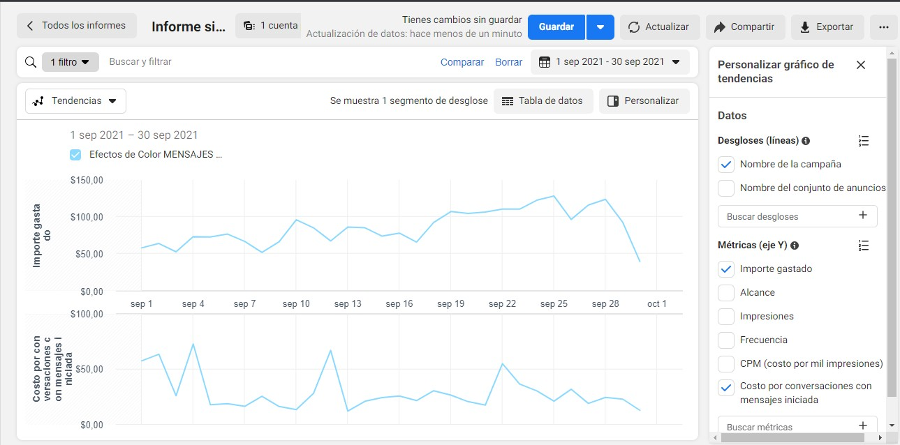

Fig. 1 (Análisis de cantidad de mensajes recibidos en función del importe gastado en publicidad, elaboración propia)

En Fig. 1 podemos observar un grafico en donde vemos un informe del mes de Septiembre del año 2021, expresado con tendencias, en la plataforma de Facebook ads, correspondiente a un cliente de México (Magnolias Salón). Para dicho cliente el cual es un salón de belleza para mujeres, se emplean campañas de Mensajes en Facebook e Instagram, para que los prospectos puedan reservar sus citas, y así aumentar la facturación de la empresa.

Tenemos dos métricas, las cuales son importe gastado y costo por conversación iniciada. Se puede evidenciar la presencia de la fase de aprendizaje, la cual se presenta de tal manera que, durante los primeros 5 días, los gastos son altos, y no son estables, ya que la inteligencia artificial no tiene tanta información de los clientes. Transcurrido 5 días, se puede apreciar que los gastos bajan y se estabilizan, lo cual quiere decir la inteligencia artificial paso por

un periodo de aprendizaje, y finalizado dicho periodo, ha aprendido a determinar a qué tipo de cliente mostrar los anuncios, lo cual a su vez significa que optimiza el gasto en publicidad.

Puede observar que si bien, los gastos en momentos breves dan picos(por la naturaleza del mercado) los gastos se mantienen estables en el tiempo, e inclusive aumenta la cantidad de mensajes recibidos.

En resumen la inteligencia artificial puede dar más ventas a un menor costo por venta, a medida que la inteligencia artificial aprende a través de la fase de aprendizaje.

# ¿Qué es el efecto desglose? ¿Cómo la IA puede detectar la escalabilidad de un anuncio?

El efecto desglose se refiere a la interpretación errónea de que el sistema de Facebook desplaza las impresiones y el gasto hacia conjuntos de anuncios, ubicaciones o anuncios de bajo rendimiento.

En realidad, el sistema está diseñado para maximizar el número de resultados de la campaña en función de la optimización del conjunto de anuncios que se elija.

El efecto desglose ocurre en la intersección entre el enfoque de frecuencia y la automatización del sistema.

Usemos un ejemplo para entender mejor este efecto.

Supongamos que eliges publicar una campaña con el objetivo de interacción. Eliges dos ubicaciones: Facebook Stories e Instagram Stories. Tu presupuesto total para esta campaña es de 500,00 USD.

Al comienzo de la campaña, nuestro sistema empieza a entregar anuncios en ambas ubicaciones para determinar cuál genera resultados más eficientes con el público objetivo. Esta es la [fase de aprendizaje](https://web.facebook.com/help/112167992830700).

Facebook Stories empieza a impulsar captaciones más económicas, pero, luego, nuestro sistema identifica un punto de inflexión en el que el costo por captación (CPA) en Facebook Stories comienza a superar el CPA en Instagram Stories.

El CPA en Facebook Stories es de 0,35 USD el primer día, en comparación con 0,72 USD en Instagram Stories. Sin embargo, a medida que continúa la campaña, Instagram Stories recibe una mayor parte del presupuesto, a pesar de seguir teniendo un CPA más alto. Al final de la campaña, Instagram Stories entregó una mayor parte del presupuesto en comparación con Facebook Stories, a pesar de que, inicialmente, esta última ubicación tenía un menor CPA.

Resultados finales al terminar la campaña:

|  |  |  |
| --- | --- | --- |
| **Ubicación** | **CPA** | **Gasto** |
| Instagram Stories | 1,46 USD | 450 USD |
| Facebook Stories | 1,10 USD | 50 USD |

|  |  |  |
| --- | --- | --- |
| **Día** | **CPA en Instagram** | **CPA en Facebook** |
| 1 | 0,72 USD | 0,35 USD |
| 2 | 0,78 USD | 0,50 USD |
| 3 | 0,88 USD | 0,75 USD |
| 4 | 1,02 USD | 1,10 USD |

|  |  |  |
| --- | --- | --- |
| 5 | 1,20 USD | 1,55 USD |
| 6 | 1,42 USD | 2,10 USD |
| 7 | 1,68 USD | 2,75 USD |
| 8 | 1,98 USD | 3,50 USD |
| 9 | 2,32 USD | 4,35 USD |
| 10 | 2,70 USD | 5,30 USD |

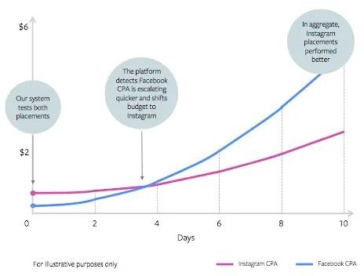

Fig.2(Propiedad de Meta Inc. Recuperado de <https://web.facebook.com/business/help/770303663944673?_rdc=1&_rdr>)

En la fig.2, el punto de inflexión es el punto de encuentro de las dos líneas. Ese es el punto en el que Facebook Stories (la línea azul) empieza a superar el costo por captación de Instagram Stories (la línea rosa).

Antes del punto de inflexión (cuando los costos de Facebook eran todavía inferiores a los de Instagram), el sistema podía gastar 50 USD en Facebook Stories y 50 USD en Instagram Stories como prueba. Debido a que el sistema puede detectar que el CPA de Facebook Stories estaba aumentando más rápidamente que el de Instagram Stories, adjudica los 400 USD restantes del presupuesto a Instagram Stories para obtener un CPA menor a lo largo de la campaña. En la tabla verás que, antes del día 4, Facebook Stories consiguió un CPA menor, pero que los costos hubieran aumentado más rápidamente que en Instagram Stories. En el ejemplo anterior, Facebook Stories llegó a 5,30 USD el día 10, mientras que Instagram Stories entregaba anuncios por la mitad del costo.

¿Por qué hizo esto el sistema?

Al inicio de la campaña, el sistema empezó a entregar anuncios en ambas plataformas para explorar en qué ubicación estaban las oportunidades más económicas mediante el enfoque de frecuencia. En el ejemplo, el sistema

reconoció que, aunque Facebook Stories generaba los resultados más eficientes al principio, el costo aumentaría a lo largo de la campaña. De acuerdo con el aumento previsto de los costos, el sistema logró adjudicar el resto del presupuesto a Instagram Stories a fin de conseguir un CPA promedio más eficiente a lo largo de la campaña. Como resultado, el sistema tomó la decisión con mayor probabilidad de obtener los resultados más eficientes de forma dinámica, lo que impulsó más conversiones.

En este punto es donde los informes pueden no coincidir con tus expectativas. Si solo evaluaras la decisión observando el CPA en el administrador de anuncios, verías que se adjudicó una menor parte del presupuesto a la ubicación con el menor CPA promedio, es decir, Facebook Stories. Esto puede ser confuso porque parecería que la decisión fue incorrecta. Sin embargo, el sistema readjudicó el presupuesto en tiempo real a Instagram Stories, lo que generó más resultados.

El sistema proporcionará los mejores resultados para tu presupuesto cuando crees campañas flexibles con las pujas de costo más bajo, las ubicaciones automáticas y las funciones de optimización del presupuesto de la campaña. El efecto desglose puede provocar cierta confusión a la hora de interpretar los resultados de las campañas en el administrador de anuncios, pero, en última instancia, ayuda a maximizar el rendimiento y a agregar mucho más valor a las campañas.

**¿Qué es presupuesto Advantage y cómo funciona este tipo de inteligencia artificial en la plataforma de Facebook ads?**

El presupuesto de la campaña Advantage es una herramienta disponible en Facebook Ads que permite a los anunciantes establecer un presupuesto central a nivel de campaña y distribuirlo de manera continua a los conjuntos de anuncios de mayor rendimiento en tiempo real. Este presupuesto se optimiza a través de diversas optimizaciones en función del objetivo de optimización, la estrategia de oferta y el monto de la oferta, lo que permite a los anunciantes maximizar el rendimiento de su inversión publicitaria en campañas con varios conjuntos de anuncios. En resumen, el presupuesto de la campaña Advantage es una forma eficiente de gestionar y optimizar el gasto publicitario en Facebook Ads.

Beneficios:

* Invierte del presupuesto eficientemente a través todos los públicos.
* De duplicación de audiencias.
* Gasta menos dinero.
* Invierte menos tiempo en el manejo de campañas publicitarias
* Simplifica la gestión de campañas publicitarias

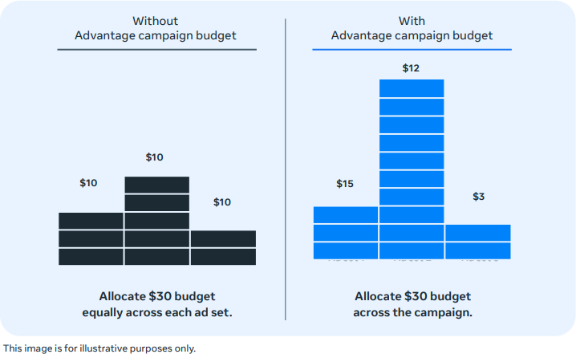

Fig.3(propiedad de Meta Inc., Recuperado de [https://www.facebookblueprint.com/student/page/206244-media-buying-](https://www.facebookblueprint.com/student/page/206244-media-buying-professional-study-guide) [professional-study-guide](https://www.facebookblueprint.com/student/page/206244-media-buying-professional-study-guide))

En la figura 3 se puede observar un presupuesto de US$30. A la izquierda es una configuración de US$30 sin utilizar presupuesto Advantage(Distribución de presupuesto manual, sin inteligencia artificial), y a la derecha podemos observar una configuración del presupuesto Advantage(de la distribución de presupuesto es responsable la inteligencia artificial). Entiéndase que cada “bloque” equivale a una conversión o venta.

Entonces se puede evidenciar que utilizando inteligencia artificial, se puede obtener más ventas con el mismo presupuesto.

**Conclusión**

Tras la investigación de este trabajo, puedo concluir que la inteligencia artificial puede contribuir muy favorablemente al crecimiento económico de pequeñas y grandes empresas que se publiciten en línea.

Algunas otras preguntas referidas al tema de la inteligencia artificial en la industria del marketing digital, podrían ser:

Dado que la inteligencia artificial requiere de datos de los usuarios para alimentarse ¿Sería justo regular estas plataformas por ley, de modo que se priorice la seguridad de los datos de los usuarios antes que el potencial de desarrollo económico de la economía de un país?

Si el marketing digital es responsable en gran medida, en la contribución del crecimiento económico de las pequeñas y medianas empresas en Estados Unidos durante la pandemia del COVID. ¿Es justo que se quiten ciertos permisos que tiene la plataforma, para priorizar la información de los usuarios?, teniendo en cuenta que la quita de esos permisos, significan una pérdida significativa para la plataforma y sus anunciantes.

En el nombre de proteger la información de sus usuarios, ¿Qué maniobra estratégica tomará Apple para apropiarse de una porción del mercado de la industria publicitaria digital?

Para abordar a las preguntas anteriores, es necesario estudiar el crecimiento de la industria del comercio electrónico, y como en realidad hay intereses ocultos de gobiernos y otras empresas, en que los datos de los usuarios sea restringido.

Y para no tener una respuesta sesgada, también es necesario estudiar el caso de Cambridge Analytica y como Facebook influyo en gran medida, para que el presidente de aquel momento, Donald Trump, sea electo presidente de Estados Unidos.

**Bibliografia**

Definición de Volpentesta, Jorge(2015)

Volpentesta, Jorge(2015). Organizaciones, procedimientos y estructuras.

Definición de Johnson, Kast y Rosenzwieg(1971)

Johnson, D. M., Kast, F. E., & Rosenzweig, J. E. (1971) Systems Analysis and the Management Process. McGraw-Hill.

Definición de la Real Academia Española (RAE):

Real Academia Española. (2023). inteligencia artificial. En Diccionario de la lengua española (23.ª ed.). Recuperado el 24 de abril de 2023, de <https://dle.rae.es/inteligencia%20artificial>

Definición de la Asociación de Marketing Digital (2017):

Asociación de Marketing Digital. (2017). Definición de Marketing Digital.

Recuperado el 24 de abril de 2023, de <https://www.asociacionmarketingdigital.es/definicion-marketing-digital/>

Definición de Porter (1990):

Porter, M. E. (1990). The Competitive Advantage of Nations.

Definición de la American Marketing Association (AMA):

American Marketing Association. (2023). Definition of Marketing.

Recuperado de

<https://www.ama.org/AboutAMA/Pages/Definition-of-Marketing.aspx>

Definiciones Meta Inc.

Efecto desglose(Meta Inc , 2022). Recuperado de <https://web.facebook.com/business/help/770303663944673?_rdc=1&_rdr>

Presupuesto Advantage, Media Buying Study Guide(Meta Inc, Febrero de 2023)

Recuperado de

[https://facebook.widen.net/content/3feimu5lby/original/FINAL-Buying-Study-](https://facebook.widen.net/content/3feimu5lby/original/FINAL-Buying-Study-Guide-updated-02.2023.pdf?u=skohob&download=true) [Guide-updated-02.2023.pdf?u=skohob&download=true](https://facebook.widen.net/content/3feimu5lby/original/FINAL-Buying-Study-Guide-updated-02.2023.pdf?u=skohob&download=true)